Kedves Versenyző! A versenyben a feladatlapon szereplő eljárásneveket használd! A programjaidat a munka végeztével lemezre kell mentened a versenybizottság által adott kód szerint.
Ha nem tudsz eljárásokat írni, akkor az egyes részfeladatokat jól elkülönítetten utasítássorozatként írd meg és mentsd lemezre! Ebben az esetben a rajzokat is mentsd el! Ekkor azonban csak a pontszám egy részét kaphatod meg.
1. feladat: Jelvény (30 pont)
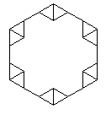
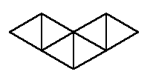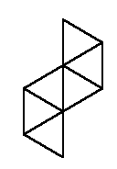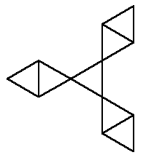A nyári táborban gyerekek háromszögre alapozott jelvényeket terveznek. Írd meg az alábbi jelvényeket rajzoló eljárásokat ( JEL1,JEL2,JEL3,JEL4)!
JEL1 JEL2 JEL3 JEL4
2. feladat: Ablak (25 pont)
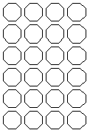
A középkorban díszes ablakokat csak nagyon kicsi üvegtáblákból tudtak kirakni. Egy lehetséges üvegtábla például a szabályos nyolcszög. Ebből egymás mellé helyezhetünk :M darabot, így kialakul egy üvegtábla sor. A sorokból egymás fölé helyezhetünk :N darabot, így kialakul az üvegablak.
Készíts eljárásokat (ALAP,SOR,ÜVEG), amelyek az alábbi ábrákat rajzolják:
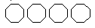
ALAP SOR 4 ÜVEG 6 4
3. feladat: Sorminta (20 pont)
Egy sorminta egyforma elemekből (háromszögekből) épül fel. A sorminta utolsó eleme 10 egység oldalhosszúsűgú háromszög, ami elemenként 10 egységgel növekszik.
Készíts négy Logo eljárást (SOR1,SOR2,SOR4,SOR6), amely az alábbi sormintákat rajzolja!
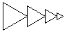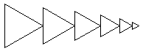
SOR1 SOR2 SOR4 SOR6
Elérhetõ összpontszám: 75 pont + 25 pont az 1. fordulóból

